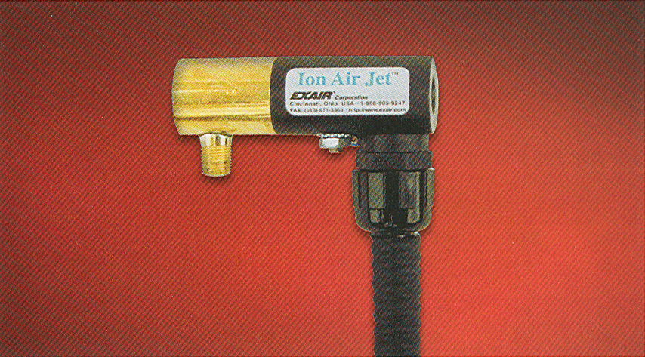 | Ion Air Jet™  Verze Ion Air Gun pro pevné upevnění je efektivní metoda čištění a současné eliminace statické elektřiny!
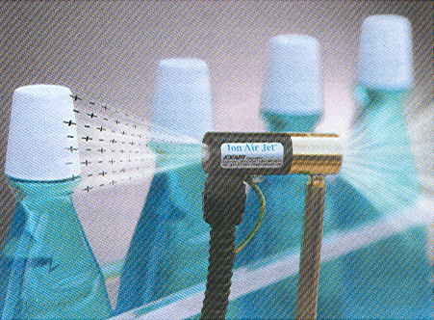
Model 7294 Ion Air Jet vč. el. zdroje neutralizuje a čistí plastové kalíšky před zkoušením.
Co je Ion Air Jet?
EXAIR Ion Air Jet dodává koncentrovaný proud vzduchu ofukující konkrétní místo bez narušení okolní plochy. Tento tichý a soustředěný proud vzduchu eliminuje statickou elektřinu a současně čistí části a plochy materiálu. Ion Air Jet je ideální způsob eliminace statického náboje na malých částech a plochách např. smršťovacích fólií, obalů, nebo v tiskařském, kovoobráběcím a lakovacím průmyslu.
Proč Ion Air Jet?
Ion Air Jet zesiluje proud vzduchu v poměru 5:1, minimalizuje spotřebu stlačeného vzduchu při současné maximalizaci proudu vzduchu.
Ion Air Jet může být trvale upevněn, nebo připojen na flexibilní nastavitelnou hadici  Ion Air Jet je ideální pro pevné připojení díky své nízké hmotnosti a vnějšímu závitu pro připojení stlačeného vzduchu. V případě potřeby měnit polohu a nastavení IAJ je možné připojení k nastavitelné flexibilní hadici. Hadice má tzv. “paměť”, tzn. že drží v nastavené poloze. | 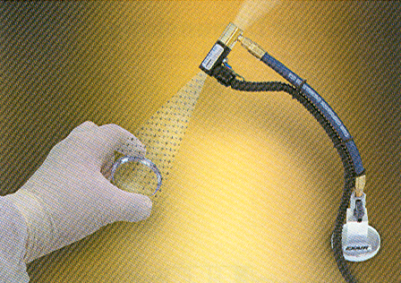  Model 7494-9362 Stay Set Ion Air Jet Kit odstraňuje prach ze skleněných čoček před instalací do přístroje.
Upevňovací sada Stay Set Ion Air Jet zahrnuje magnetickou základnu, kterou se IAJ připevní např. ke kovovému rámu stroje atd. Ručně ovládaný ventil na základě umožňuje vypnutí a zapnutí přívodu stlačeného vzduchu.

Pro ovládání IAJ bez použití rukou je určen nožní pedál Model 9040 Foot Pedal.

 |  | 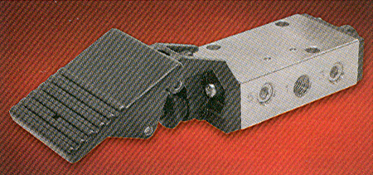  Model 9040 nožní ventil Foot Pedal zajišťuje ovládání bez použití rukou.
  Aplikace |  | Výhody
   | Povrchy částí |  | Nízké provozní náklady
   | Čištění lahví |  | Rapidní snížení statického náboje
   | Tiskové plochy |  | Ochrana proti úrazu el. proudem, není radioaktivní
   | Čištění částí |  | Tichý, compaktní
Výkonnost
* 6" (152mm) vzdálenost od středu
Tlak |  | Spotřeba stlačeného vzduchu |  | Hlučnost | Eliminace el. náboje  5kV*
PSIG | BAR | SCFM | SLPM | dBA | SECONDS
20 | 1.4 | 7.4 | 209 | 67 | 0.45
40 | 2.8 | 11.5 | 325 | 74 | 0.33
60 | 4.1 | 15.8 | 447 | 79 | 0.24
80 | 5.5 | 22 | 622 | 82 | 0.18
100 | 6.9 | 24 | 679 | 85 | 0.18

Rozměry
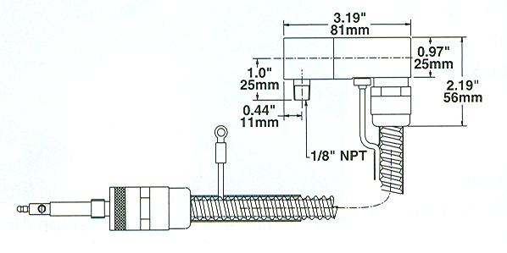
Jak Ion Air Jet pracuje
Funkce Ion Air Jet je stejná jako u Ion Air Gun, akorát IAJ není ovládán z rukojeti. Pro detaily týkající se funkce IAG čtěte kapitolu “Jak IAG pracuje".
Model 7494 Ion Air Jet Kit zahrnuje Ion Air Jet, el. zdroj Model 7901 Power Supply, filtr, tlakový regulátor-pressure regulator a spojovací sadu-coupling kit. | 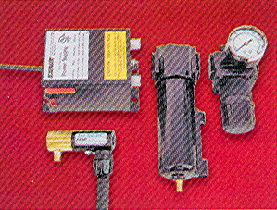 | Model 7494-9362 Stay Set Ion Air Jet Kit zahrnuje Stay Set Ion Air Jet, el. zdroj Model 7901 Power Supply, filtr, tlakový regulátor- pressure regulator a sadu spojek- coupling kit. | 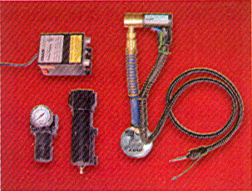
Model 7495-9362 Deluxe Stay Set Ion Air Jet Kit zahrnuje Stay Set Ion Air Jet, el. zdroj Model 7901 Power Supply, filtr, tlakový regulátor-pressure regulator, nožní pedál-foot pedal a 10' (3m) hadice-hose. | 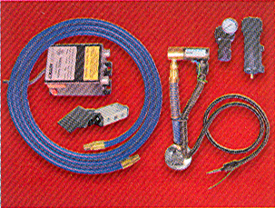 | Model 7910 Instant Static Eliminating Blowoff Station zahrnuje Stay Set Ion Air Jet, el. zdroj Model 7901 Power Supply, nožní pedál-foot pedal and 2 10' (3m) hadice-hoses. | 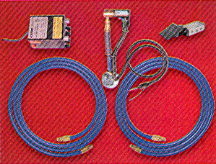

Electronic Flow Control  EXAIR EFC je nově vyvinutý řídící a kontrolní systém, který dramaticky redukuje náklady na výrobu stlačeného vzduchu a to minimalizací spotřeby stlačeného vzduchu pro ofuk, čištění, chlazení a dopravu ionizačních částic. EFC automaticky otevře přívod stlačeného vzduchu pouze v případě, že je přítomný ofukovaný díl. EFC je vybavený fotoelektrickým senzor a časovačem. Klikněte zde pro více informací. | 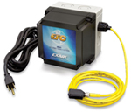

Modely
Ion Air Jet
Model # | Description
7194 | Ion Air Jet včetně 1,5 m (5') dlouhého stíněného kabelu*
7494 | Ion Air Jet včetně el. zdroje, filtru a tlakového regulátoru
7294 | Ion Air Jet včetně el. zdroje
* Pro nestandardní délku kabelu, prosím kontaktujte distributora.

Stay Set Ion Air Jet
Model # | Popis
7194-9362 | Upevňovací sada Stay Set Ion Air Jet zahrnuje 1,5 m (5') dlouhý stíněný kabel*, 1 magnetickou základnu s ručním ventilem a 305 mm (12") flexibilní hadici Stay Set Hose
7494-9362 | Upevňovací sada Stay Set Ion Air Jet Kit zahrnuje sadu Stay Set Ion Air Jet, El. zdroj Model 7901, filter a tlakový regulátor
7495-9362 | Sada Deluxe Stay Set Ion Air Jet Kit zahrnuje Stay Set Ion Air Jet, El. zdroj Model 7901, filtr, tlakový regulátor, nožní pedál a 3 m (10') hadice
7910 | Eliminační sada Static Eliminating Blowoff Station zahrnuje Stay Set Ion Air Jet, El.zdroj Model 7901, nožní padál a dvě 3 m (10') hadice
7294-9362 | Sada Stay Set Ion Air Jet včetně el. zdroje Model 7901 (115 V, 50/60 Hz)

Příslušenství
Model # | Popis
7901 | El. zdroj (115V, 50/60 Hz), 2 výstupy
7907 | El. zdroj (230V, 50/60 Hz), 2 výstupy
7940 | El. zdroj (115V, 50/60 Hz), 4 výstupy
7941 | El. zdroj (230V, 50/60 Hz), 4 výstupy
7905 | Měřič statické elektřiny
9040 | Nožní pedál 1/4 NPT, 60 SCFM (1698 SLPM)
9001 | Cyklónový odlučovač kondenzátu 3/8 NPT, 65SCFM (1841 SLPM)
9008 | Tlakový regulátor s manometrem ¼ NPT, 50 SCFM (1416 SLPM)

EXAIR el. zdroj Model 7901 nebo 7907 s výkonem 5 kV.  Pro výkon 5 kV a el. proud 5 mA (max.) se používají zdroje Model 7901 (115V) nebo 7907 (230V). El. zdroje jsou certifikovány dle bezpečnostních standardů UL pro U.S. a Kanadu. | 